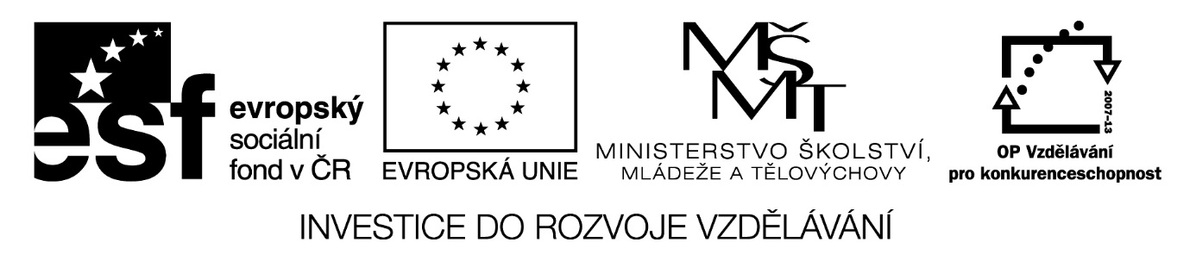

Digitální Učební Materiál

Číslo projektu | CZ.1.07/1.5.00/34.0423
Číslo materiálu | 11. ZADÁNÍ ÚLOHY Z INTERNETU - MAPY
název školy | Střední škola a Vyšší odborná škola cestovního ruchu, Senovážné náměstí 12, České Budějovice 370 01
Autor | Ing. Jindřiška Baronová
Tematický celek | Informační a komunikační technologie - Celosvětová počítačová síť Internet
Ročník | III. ročník  učební obor Kuchař; Kuchař-číšník; Číšník, servírka
Datum tvorby | listopad 2013

Anotace:
Tento digitální učební materiál je zpracován k výuce předmětu Informační a komunikační technologie ve 3. ročníku pro učební obory 65-51-H/01 Kuchař-číšník, 65-51-H/01 Číšník, 65-51-H/01 Kuchař.

Materiál obsahuje zadání úloh a návod pro práci s mapami na internetu.

Metodické pokyny:
Materiál je vytvořen jako textový soubor v programu MS Word. Pro jeho využití je potřeba mít k dispozici počítač nebo notebook, dataprojektor, promítací plochu a příslušné programové vybavení.

ZADÁNÍ ÚLOHY:
Naplánujte si pěší výlet kolem rybníka Rožmberk u Třeboně, využijte turistické trasy, určete si délku a čas výletu.

POSTUP:
Na stránkách www.mapy.cz nebo na vyhledávači Seznam.cz v záložce Mapy snadno najdeme místo nebo cestu, na kterou se chceme vydat.


- zadejte do vyhledávacího pole název obce Třeboň
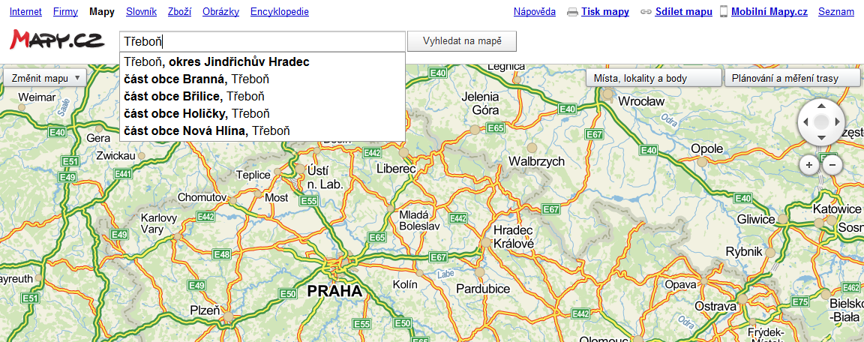
- vyberte vlevo druh mapy - turistická – a vpravo záložku plánování a měření trasy
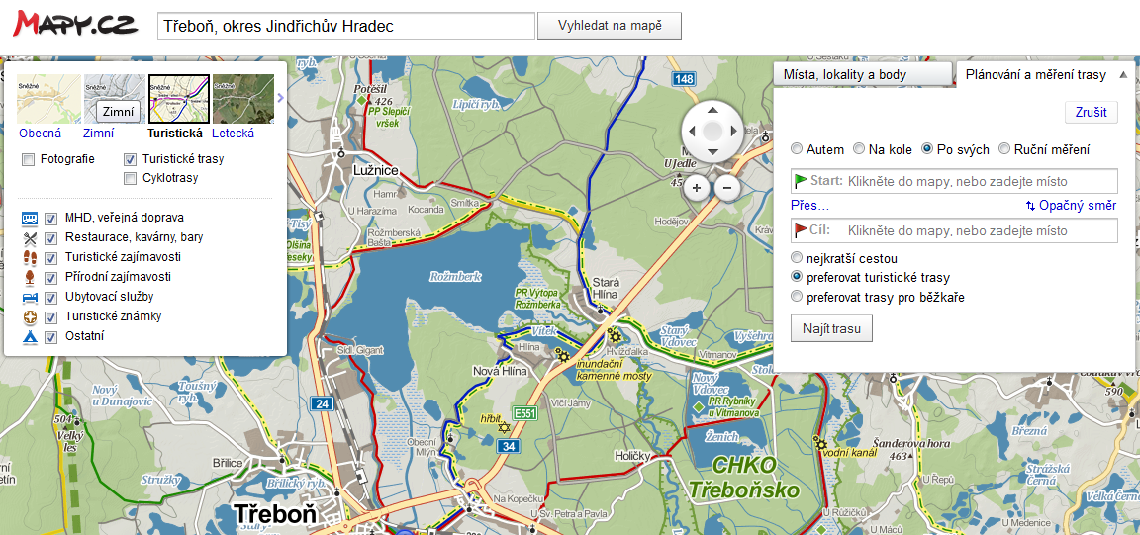
- následně zadáme do pravého okna požadované informace:
  - možnost po svých
  - start – zapíchneme zelený praporek do výchozího bodu
  - přes – upřesníme dalším praporkem průběh cesty
  - cíl – zapíchneme červený praporek do cíle cesty
  - preferovat turistické trasy
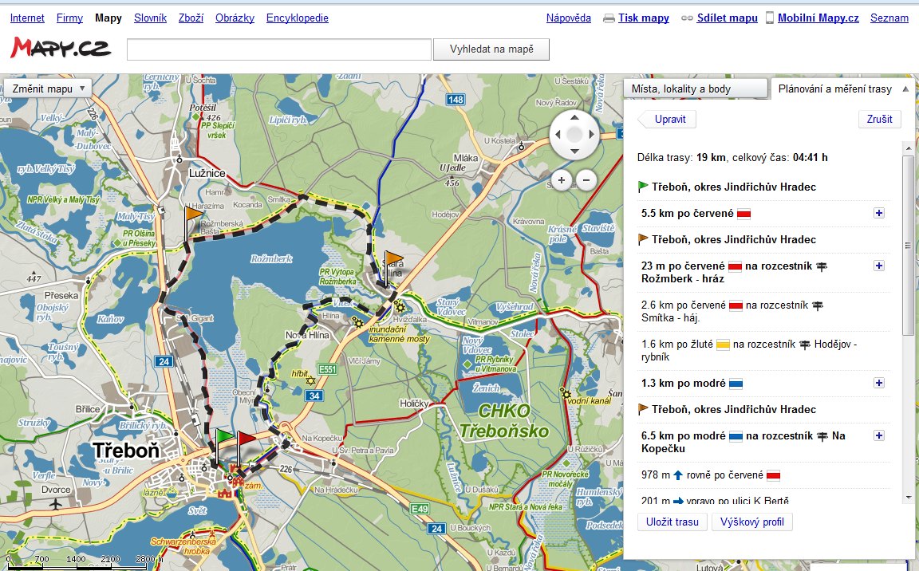
- vyčteme si z mapy trasu a délku cesty

ZADÁNÍ ÚLOH k samostatnému zpracování:
- Naplánujte si nejkratší možnou cestu autem z Českých Budějovic do Telče a určete vzdálenost.
- Naplánujte si výlet na kole (preferujte cyklostezky) z Č. Budějovic přes Boršov, do Zlaté Koruny a zpět přes Římov do ČB.

